**程式邏輯、程式設計與C#的基礎HW#5**

**資工四乙 B10170066 黃冠博**

簡答題：

第十五章簡答題4.

在FileInfo物件建立新文字檔事使用CreateText()方法,新增文字內容到檔尾是用AppendText()方法開啟檔案。

第十五章簡答題5.

檔案對話方塊依用途分為2種控制項：開啟檔案對話方塊和儲存檔案對話方塊。

實作題：

第十章實作題3.

請依照第10-3-1節的類別圖寫出C#程式的IPrice介面和Car類別,以便顯示車輛的價格。  
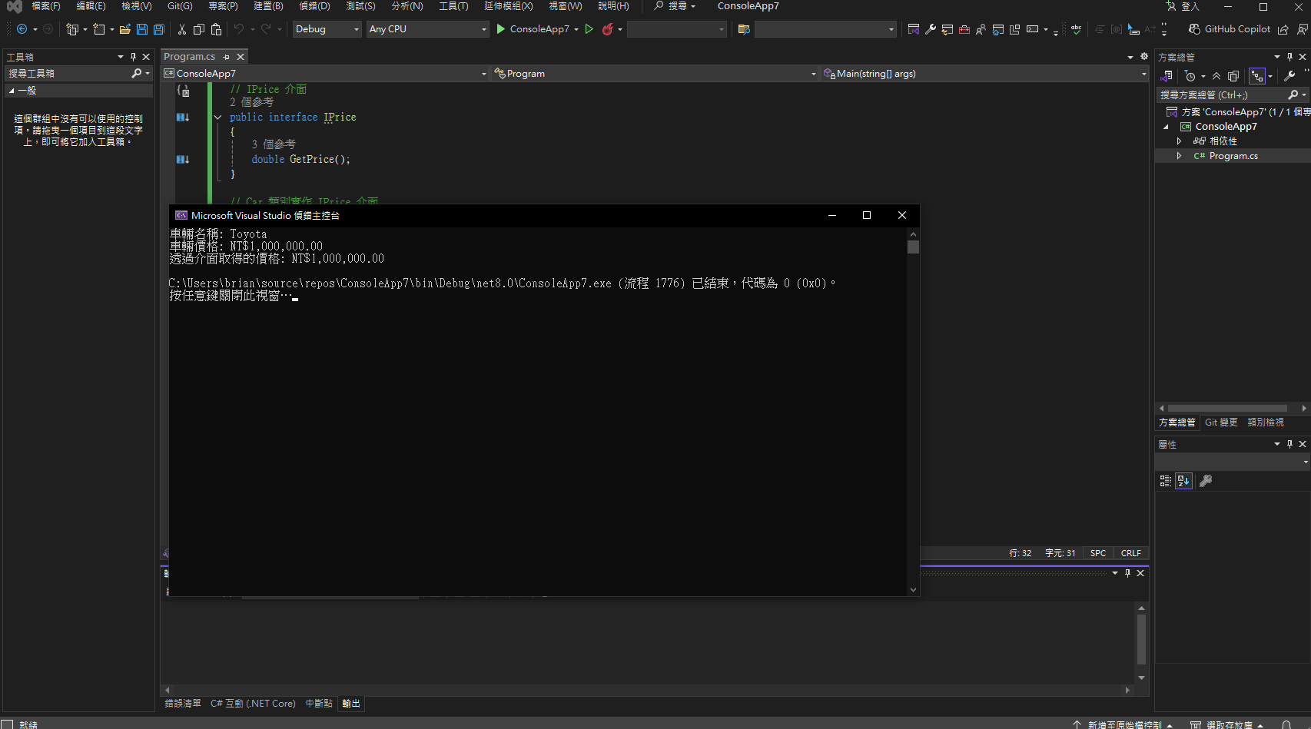

第十一章實作題1.

請建立2個過載的類別方法Cube(),可以分別計算int和double參數的平方,然後建立2個過載MaxElement()類別方法,傳入3個或4個int參數,其傳回值是參數中的最大值。

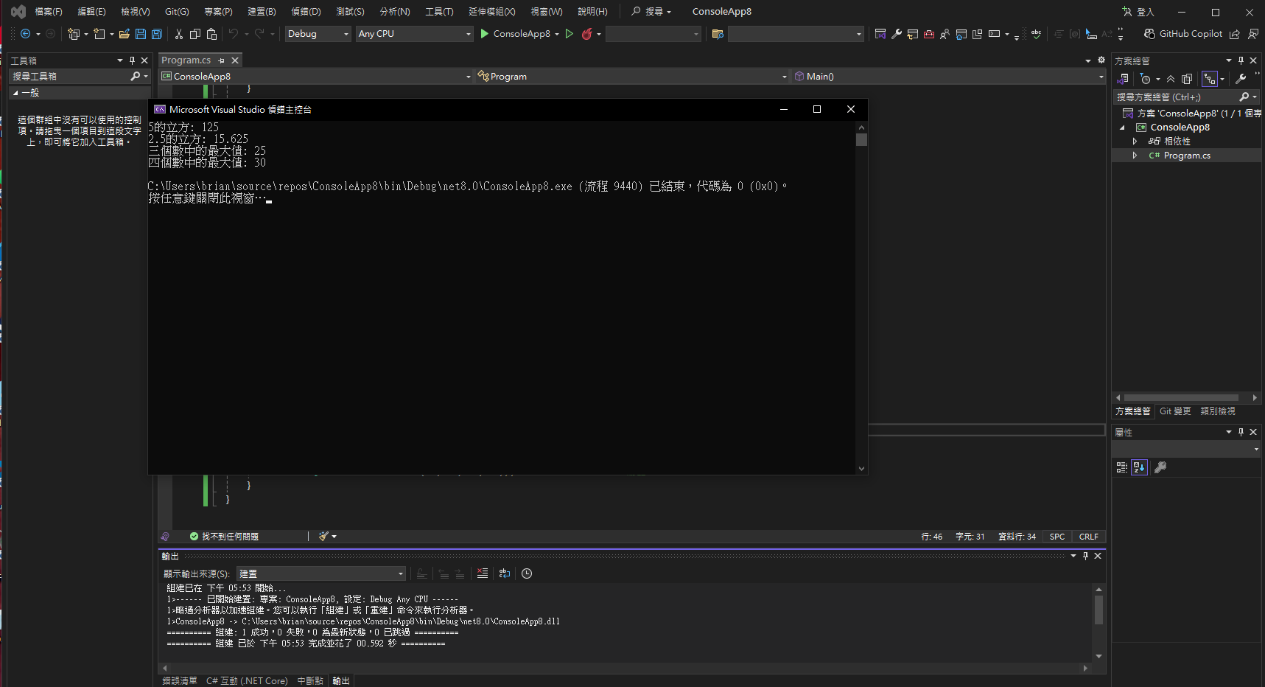

第十二章實作題3.

請問下列例外處理程式碼可以處理那些例外物件,如下所示：

catch( ArrayTypeMismatchException e1 ) ( … )

catch( ArgumentNullException e2 ) ( … )

catch( DivideByZeroException e3 ) ( … )

ArrayTypeMismatchException

當嘗試將錯誤類型的元素存入陣列時拋出。例如，將 string 存入宣告為 int[] 的陣列。

ArgumentNullException

當方法參數為 null，但該方法不接受 null 參數時拋出。例如，呼叫 String.ToUpper() 但字串變數為 null。

DivideByZeroException

當整數或十進位數除法中除數為零時拋出。例如，int result = 10 / 0;。

第十三章實作題3.

請建立C#應用程式,在表單使用標籤控制項模擬紅綠燈,預設背景是紅色代表紅燈,按滑鼠左鍵改為黃色的黃燈；按右鍵改為綠色的綠燈。

